智慧蘑菇农场项目 — 单元测试实训报告
JUnit 5 + Vitest + Hypium
Course | Software Training - Unit Testing
Project | Smart Mushroom System
Student | Please fill in
Student ID | Please fill in
School | Software College, Northeastern University
Date | 2026-07-03

文档属性 | 内容
项目名称 | 智慧蘑菇 Web 终端 + 鸿蒙终端（Smart Mushroom）
文档类型 | 单元测试实训报告
版本 | V1.0
编写日期 | 2026 年 7 月
适用课程 | 软件学院实训 — 单元测试
被测代码仓库 | Smart-Mushroom-Web-Terminal-Code / Smart-Mushroom-HarmonyOS-Terminal-Code

说明：本文档为 Markdown 源稿，可自行转换为 Word（docx）提交。封面姓名、学号请在转换后补充。

修订记录
版本 | 日期 | 修订说明 | 作者
V1.0 | 2026-07-03 | 初稿：三端单元测试完整描述 | （填写姓名）

目录
- 引言
- 测试目的与依据
- 被测系统概述
- 测试环境与工具
- 测试策略与方法
- 测试范围与对象
- 测试用例设计
- 测试执行情况
- 测试结果分析
- 覆盖率分析
- 问题与改进建议
- 结论
- 附录 A：测试文件清单
- 附录 B：运行命令与报告路径
- 附录 C：插图与截图说明

1. 引言

1.1 编写背景
智慧蘑菇农场项目是东北大学软件学院实训课程中的综合实践系统，涵盖 Web 管理后台（Spring Boot + Vue 3）、鸿蒙移动终端（ArkTS）以及嵌入式采集端。系统实现传感器数据展示、设备与命令管理、AI 种植问答、IoT 云对接等能力。
本次实训任务要求针对项目核心代码编写单元测试，使用 JUnit 5（后端）与 Vitest（前端），并通过断言验证正常、异常、边界三类场景，同时提交测试覆盖率说明。为体现全栈能力，本项目在实训要求基础上扩展了鸿蒙端 Hypium 单元测试。

1.2 文档目的
本报告对三端单元测试的设计思路、执行过程、结果与覆盖率进行系统说明，便于：
- 实训答辩与成绩评定；
- 团队成员理解测试体系；
- 后续迭代时维护与扩展测试用例。

1.3 读者对象
指导教师、项目开发成员、测试与质量保障相关人员。

2. 测试目的与依据

2.1 测试目的
- 验证核心功能正确性：设备 CRUD、传感器数据查询、命令下发记录、AI 问答、健康检查等接口与业务逻辑符合设计预期。
- 掌握单元测试框架：熟练使用 JUnit 5、Mockito、Spring Test、Vitest、Hypium 等工具。
- 建立质量基线：通过 JaCoCo / Vitest Coverage 量化覆盖情况，核心模块达到较高覆盖率。
- 多端协同：Web 前后端与鸿蒙端在 AI 回答清洗、业务 ViewModel 等逻辑上保持一致性。

2.2 依据文档
文档 | 说明
《单元测试任务要求.md》 | 实训任务：JUnit 5 + Vitest、覆盖率要求、提交规范
项目 README | 系统架构、API 说明、运行方式
测试分析报告模板（参考） | 章节结构参考 【模板规范】测试分析报告.doc，按本项目裁剪

2.3 覆盖率目标
层级 | 目标 | 说明
Web 核心 Controller / Service | 尽量 100% | 实训要求核心功能全覆盖
Web 工具类 | ≥ 80% | 如 AiAnswerSanitizer
Web 前端 utils / api / router | ≥ 80% | 业务逻辑集中模块
鸿蒙 ViewModel / 工具类 | 核心方法全覆盖 | 扩展项，Hypium 本地单测

3. 被测系统概述

3.1 系统架构
智慧蘑菇系统采用前后端分离 + 移动端 + 嵌入式分层架构：
- Web 前端：Vue 3 + Element Plus + ECharts，通过 /api/v1 访问后端。
- Web 后端：Spring Boot 3.2 + MyBatis-Plus + SQLite，提供 REST API 与 WebSocket。
- 鸿蒙终端：ArkTS Stage 模型，通过华为云 IoTDA 应用侧 API 同步设备状态。
- 嵌入式端（WS63）：C 语言固件上报温湿度等数据（本报告单元测试未纳入，仅作背景说明）。
图1 智慧蘑菇系统三端架构与测试对象
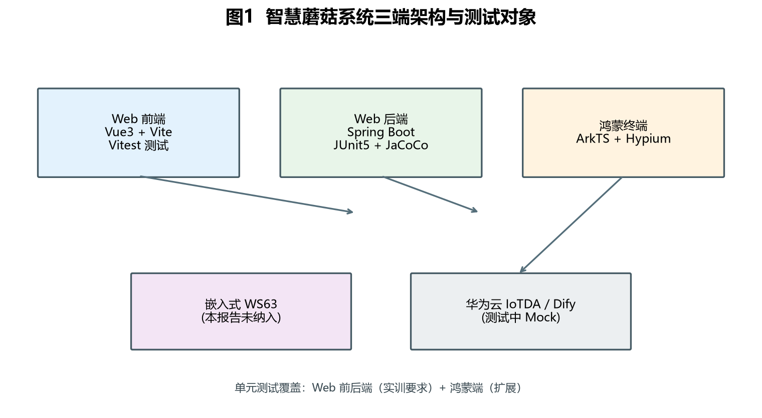
图1 说明：蓝色为 Web 前端（Vitest 测试对象），绿色为 Web 后端（JUnit 5 + JaCoCo），橙色为鸿蒙端（Hypium）。紫色/灰色为关联但未纳入本次单元测试的范围。箭头表示主要数据流向。若需更清晰效果，可用 Visio / draw.io 重绘替换。

3.2 测试对象在系统中的位置
单元测试不启动完整集成环境（不依赖真实数据库、华为云、Dify），而是通过 Mock 与纯函数测试隔离依赖，聚焦可 deterministic 验证的逻辑：
- HTTP 接口的参数校验、limit 钳制、统一响应格式；
- Service 层 CRUD、级联删除、默认值填充；
- 工具类字符串处理、Token 缓存、图表数值计算；
- 前端 API 封装与路由配置；
- 鸿蒙 ViewModel 状态管理与异步包装行为。

4. 测试环境与工具

4.1 硬件与操作系统
项目 | 配置
操作系统 | Windows 10 / 11
处理器 | x64（开发机）
内存 | ≥ 8 GB（建议）

4.2 软件环境
端 | 语言/运行时 | 框架版本 | 测试工具
Web 后端 | Java 17 | Spring Boot 3.2.5 | JUnit 5、Mockito、spring-boot-starter-test
Web 后端覆盖率 | — | JaCoCo 0.8.11 | mvn test 自动生成 HTML 报告
Web 前端 | Node.js | Vue 3.5、Vite 6 | Vitest 2.x、jsdom
Web 前端覆盖率 | — | @vitest/coverage-v8 | npm run test:coverage
鸿蒙端 | ArkTS | API 6.1.1 | Hypium 1.0.25、@ohos/hamock（已声明）
鸿蒙构建 | — | Hvigor | DevEco Studio / hvigorw test
构建工具 | Maven 3.x、npm | — | —

4.3 IDE 与辅助工具
- IntelliJ IDEA：运行 Java 单元测试、查看 JaCoCo。
- VS Code / Cursor：编辑前端与文档。
- DevEco Studio：鸿蒙 Hypium 测试运行（推荐）。
- Python 3.11 + matplotlib：生成本报告插图（generate_figures.py）。

5. 测试策略与方法

5.1 总体策略
采用分层单元测试策略：自底向上覆盖 Util/DTO → Service → Controller（后端），utils → api → router（前端），ViewModel → 工具类（鸿蒙）。集成测试、E2E 测试不在本次实训范围内。
图3 三端单元测试实施流程
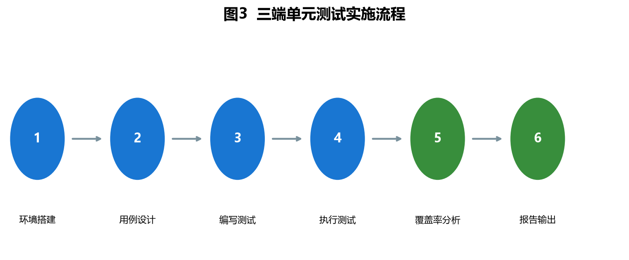
图3 说明：从环境搭建到报告输出的六步流程。步骤 1–4 在三端分别执行；步骤 5 使用 JaCoCo / Vitest 统计覆盖率；步骤 6 输出本报告。

5.2 Web 后端测试方法
层次 | 技术 | 隔离手段
Util / DTO / Holder | 纯 JUnit 5 | 无 Spring 容器
Service | JUnit 5 + @ExtendWith(MockitoExtension.class) | Mock MyBatis Mapper
Controller | @WebMvcTest + MockMvc | @MockBean Service 依赖

图2 Web 后端测试分层策略

图2 说明：Controller 层通过 MockMvc 模拟 HTTP；Service 层 Mock 数据库访问；底层工具类直接断言。该分层与 Spring Boot 官方推荐做法一致。

5.3 Web 前端测试方法
- 使用 Vitest 作为测试运行器，jsdom 提供浏览器 DOM 环境（路由测试需要）。
- 对 axios 使用 vi.mock('axios') Mock，验证 API 函数是否调用正确的 URL、Method、参数。
- 不测试 Vue 页面组件（Dashboard 等依赖 ECharts/Element Plus，Mock 成本高，超出实训单元测试范围）。

5.4 鸿蒙端测试方法
- 使用 Hypium 框架，测试文件位于 entry/src/test/*.test.ets。
- 通过 List.test.ets 聚合注册全部测试套件。
- ViewModel 测试以实例化 + 断言公开状态为主；IoT 不可用时 loadData() 走 mock 降级路径（与现有 ViewModel.test.ets 一致）。
- UI 页面、Ability 生命周期归入设备测试（ohosTest），本次未展开。

5.5 用例设计原则
所有用例按三类场景设计：
类型 | 定义 | 示例
正常 | 合法输入，预期成功 | 创建设备返回 code=0；stripThinking 正确剥离标签
异常 | 非法输入或依赖失败 | 空问题返回 400；Dify 异常返回 code=-1
边界 | 极值、空值、临界条件 | history limit=0→1；Token 过期返回 null

图6 三端测试用例类型分布（估算）
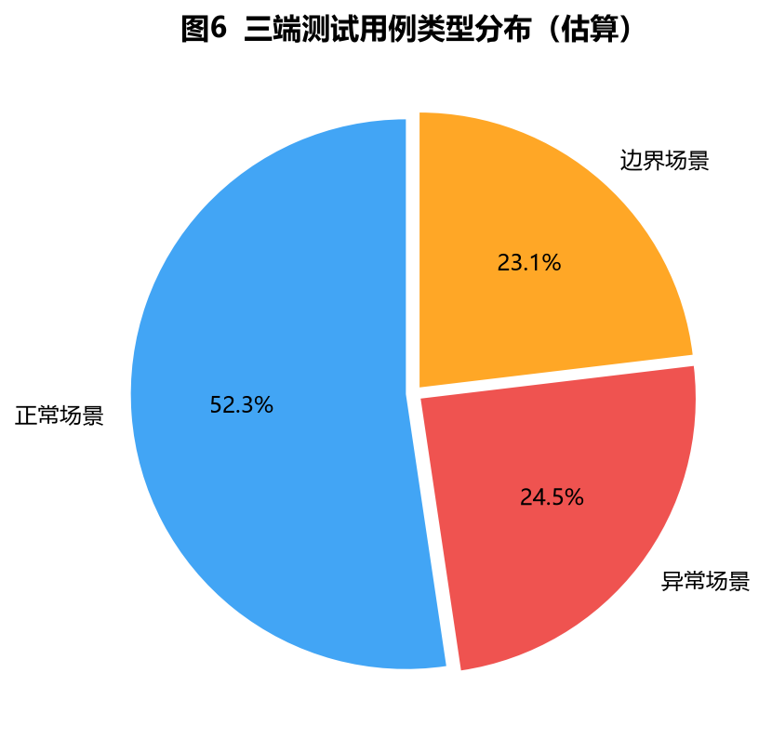
图6 说明：根据各测试类中 @DisplayName / it 描述人工归类估算。正常场景约占 52%，异常与边界合计约 48%，体现测试不仅验证“ happy path ”。

6. 测试范围与对象

6.1 测试规模总览
图7 三端测试规模统计
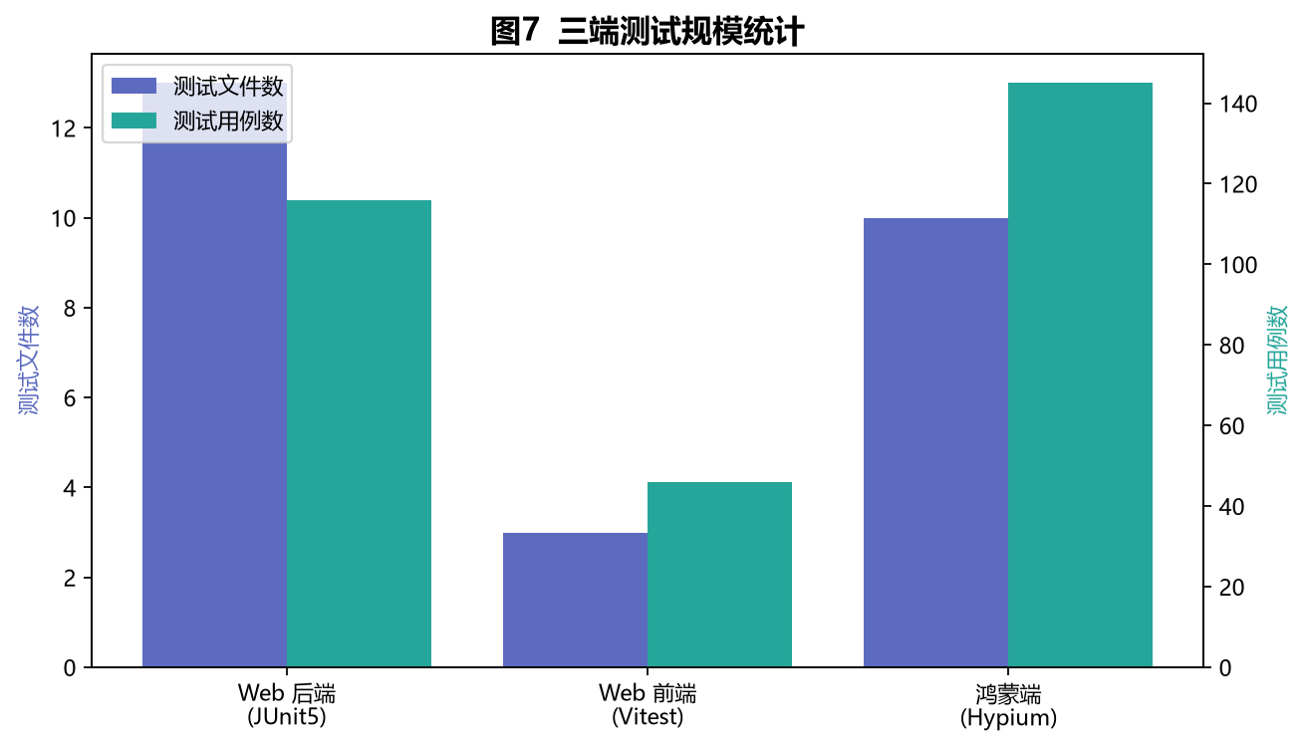
图7 说明：Web 后端 13 个测试类、116 用例；Web 前端 3 个文件、46 用例；鸿蒙 10 个文件、约 145 个 it 用例。合计 307+ 自动化断言场景。

6.2 Web 后端测试对象（13 类 / 116 用例）
测试类 | 被测类 | 用例数 | 测试重点
AiAnswerSanitizerTest | AiAnswerSanitizer | 16 | think/thinking/redacted_thinking 标签剥离、orphan 标签、换行压缩
ApiResponseTest | ApiResponse | 6 | ok/fail 工厂方法、code/message/total 字段
LatestDataHolderTest | LatestDataHolder | 4 | 线程安全缓存读写、覆盖更新
DeviceServiceTest | DeviceService | 13 | 创建默认值、级联删除、markOnline
SensorDataServiceTest | SensorDataService | 19 | insert 默认值、history 条件、deleteBatch
CommandServiceTest | CommandService | 11 | insert/list/updateStatus/deleteByDeviceId
StatisticsServiceTest | StatisticsService | 4 | LatestDataHolder 优先、DB 回退
AiServiceTest | AiService | 6 | Mock RestTemplate、sanitize 处理、异常传播
DataControllerTest | DataController | 13 | limit 1–1000 钳制、latest 缓存回退、CRUD
CommandControllerTest | CommandController | 9 | limit 1–200 钳制、命令 CRUD
DeviceControllerTest | DeviceController | 9 | 设备全流程、404 fail
AiControllerTest | AiController | 4 | @NotBlank 校验 400、异常 code=-1
HealthControllerTest | HealthController | 2 | status=running、统计字段聚合

不在范围内：DataConsumerManager（AMQP 消费）、WebSocketConfig、CorsConfig 等基础设施与集成组件。

6.3 Web 前端测试对象（3 文件 / 46 用例）
测试文件 | 被测模块 | 用例数 | 测试重点
aiAnswer.test.js | utils/aiAnswer.js | 17 | 与后端 AiAnswerSanitizerTest 用例对齐
api.test.js | api/index.js | 20 | baseURL、拦截器、20 个 REST 函数 URL/Method
router.test.js | router/index.js | 9 | 6 条路由、redirect、meta.title、懒加载

6.4 鸿蒙端测试对象（10 文件 / 约 145 用例）
测试文件 | 被测模块 | 约用例数 | 说明
ViewModel.test.ets | DashboardViewModel、AlertViewModel | 40 | 传感器 mock、loadData 降级
IotTypes.test.ets | SensorType、StyleConstants、AdaptiveUtils | 35 | 枚举与常量
Recipe.test.ets | RecipeModel 默认数据 | 19 | 配方阶段与参数
DeviceViewModel.test.ets | DeviceViewModel | 7 | 设备统计、loadData、控制器不受影响
GrowthViewModel.test.ets | GrowthViewModel | 11 | addBatch、archiveBatch、updateCounts
ChartUtils.test.ets | ChartUtils | 10 | calcMaxValue / calcMinValue 边界
IotTokenManager.test.ets | IotTokenManager | 7 | Token 缓存与 clear
ThemeManager.test.ets | ThemeManager | 9 | frosted/contrast 切换
BaseViewModel.test.ets | BaseViewModel（经 GrowthViewModel） | 6 | handleAsync loading/error 状态
LocalUnit.test.ets | Hypium 脚手架 | 1 | 框架连通性

图8 鸿蒙端各模块用例数量
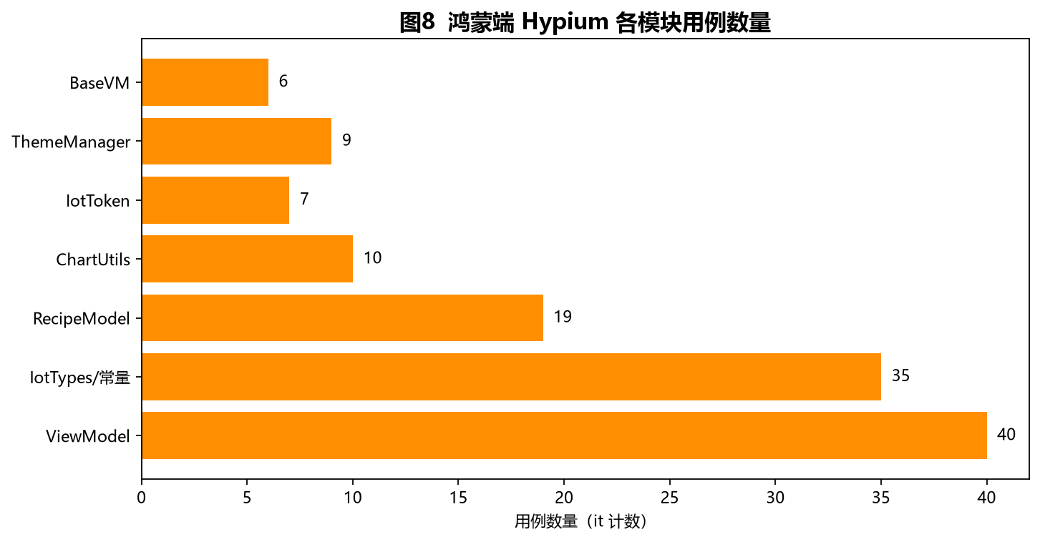
图8 说明：ViewModel 与 IotTypes 占比较高，与业务复杂度匹配。新增 6 个文件补齐 Device/Growth/Chart/Token/Theme 等缺口。

7. 测试用例设计

7.1 Web 后端 — 代表性用例详述

7.1.1 传感器数据 limit 边界（DataController）
被测逻辑：
int safeLimit = Math.min(Math.max(limit, 1), 1000);

用例 ID | 场景类型 | 输入 | 预期结果
DC-H-01 | 正常 | limit=100 | 调用 service.queryHistory(100, ...)
DC-H-02 | 边界 | limit=0 | 钳制为 1
DC-H-03 | 边界 | limit=9999 | 钳制为 1000
DC-L-01 | 正常 | 有 LatestDataHolder 缓存 | 直接返回缓存，不查库
DC-L-02 | 异常回退 | 无缓存 | 调用 sensorDataService.queryLatestOne

7.1.2 命令列表 limit 边界（CommandController）
int safeLimit = Math.min(Math.max(limit, 1), 200);

用例 ID | 场景类型 | 输入 | 预期
CC-L-01 | 边界 | limit=0 | 钳制为 1
CC-L-02 | 边界 | limit=9999 | 钳制为 200

7.1.3 AI 回答清洗（AiAnswerSanitizer）
与 DeepSeek-R1 等模型的 think / thinking / redacted_thinking 标签对齐，前后端共用同一套正则语义。
用例 ID | 场景 | 输入摘要 | 预期
AS-01 | 正常 | 含完整 think 块 | 仅保留正文
AS-02 | 边界 | null / 空白 | 返回 ""
AS-03 | 边界 | 仅 orphan 开标签 | 清除标签后内容
AS-04 | 边界 | \n\n\n 多余换行 | 压缩为双换行

7.1.4 设备级联删除（DeviceService）
用例 ID | 场景 | 验证点
DS-D-01 | 正常删除 | 先删 sensorData、command，再删 device
DS-D-02 | 设备不存在 | 级联仍执行，返回 false

7.2 Web 前端 — 代表性用例详述

7.2.1 stripThinking 与后端对齐
前端 aiAnswer.test.js 17 条用例与后端 AiAnswerSanitizerTest 一一对应，保证 Web 端展示与后端 API 返回的处理逻辑一致，避免“后端已清洗、前端重复处理或漏处理”的问题。

7.2.2 API 封装完整性
api.test.js 覆盖全部 20 个导出函数，例如：
- getLatest() → GET /latest
- aiChat(question) → POST /ai/chat，body { question }
- 响应拦截器返回 res.data 而非完整 axios response

7.3 鸿蒙端 — 代表性用例详述

7.3.1 DeviceViewModel 在线状态同步
- 传感器类设备：loadData() 后根据 IotService.isDeviceOnline() 更新 status 与 lastUpdate。
- 控制器（type='控制器'）：跳过 IoT 同步，保持 mock 状态（用例 refreshStatus 验证 status/lastUpdate 不变）。

7.3.2 GrowthViewModel 批次管理
- addBatch(GrowthBatch) 传入完整对象（非字符串参数）。
- archiveBatch(id) 将 status 置为 '已采收'，并触发 updateCounts()。
- loadData() 后 harvestedBatches 由 mock 硬编码 7 重算为实际 0（3 条均未采收）。

7.3.3 IotTokenManager
- setToken(token, expiresInSeconds) 两参数签名。
- getToken() 在过期前 1 分钟返回 null（提前刷新策略）。

8. 测试执行情况

8.1 执行时间线与命令
阶段 | 端 | 命令 | 执行目录
后端单测 | Web | mvn test | backend/
前端单测 | Web | npm run test:coverage | frontend/
鸿蒙单测 | 鸿蒙 | hvigorw test 或 DevEco Run Tests | Smart-Mushroom-HarmonyOS-Terminal-Code/

8.2 Web 后端执行结果
[INFO] Tests run: 116, Failures: 0, Errors: 0, Skipped: 0
[INFO] BUILD SUCCESS

- 执行结论：116 个测试方法全部通过，无失败、无错误。
- 报告路径：backend/target/site/jacoco/index.html
截图建议（S1）：终端 mvn test 最后一屏 BUILD SUCCESS。
截图建议（S2）：浏览器打开 JaCoCo 首页包列表。

8.3 Web 前端执行结果
Test Files 3 passed (3)
Tests 46 passed (46)

- 执行结论：46 用例全部 PASS。
- 报告路径：frontend/coverage/index.html
截图建议（S4/S5）：Vitest 终端输出与 coverage HTML 总览。
图5 Web 前端 Vitest 模块覆盖率
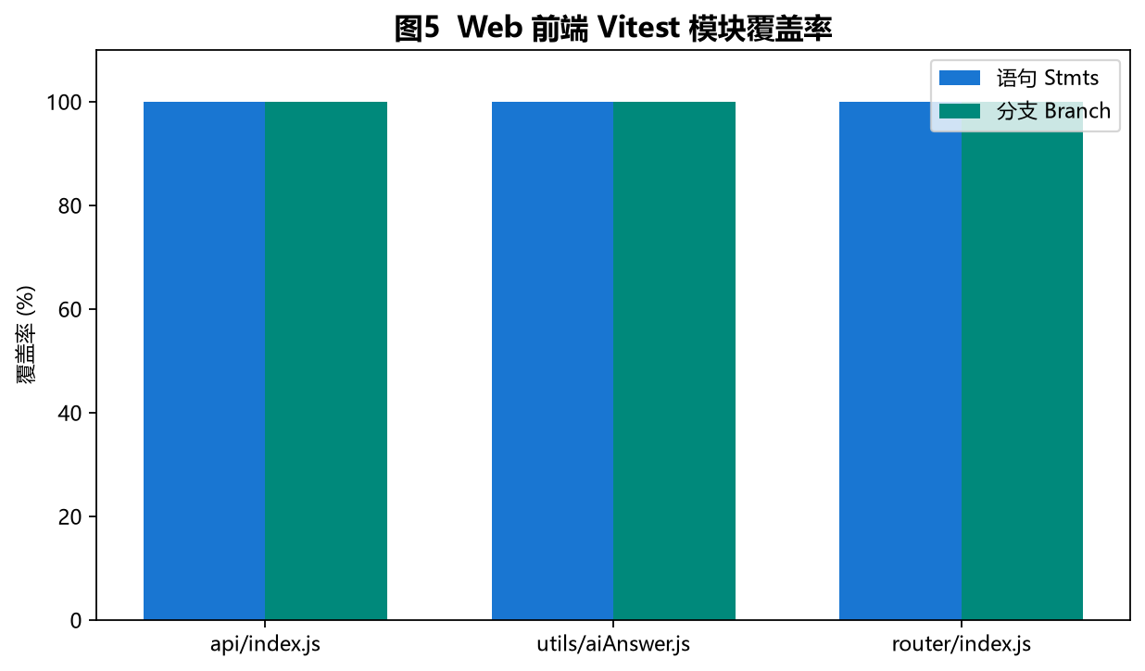
图5 说明：api、utils、router 三模块语句与分支覆盖率均为 100%（router 的 funcs 因懒加载组件未执行而为 0，可接受）。可替换为 Vitest HTML 报告截图。

8.4 鸿蒙端执行结果
- 测试代码已全部编写并注册于 List.test.ets。
- 本地命令行需配置 DevEco / Hvigor 环境；若本机无 hvigorw，请在 DevEco Studio 中右键 entry/src/test → Run Tests。
- 曾修正 DeviceViewModel.test.ets、GrowthViewModel.test.ets、IotTokenManager.test.ets 中与源码 API 不一致的问题（参数个数、字段名、GrowthBatch 类型等）。
截图建议（S7/S8）：DevEco 测试树全部绿色通过。

9. 测试结果分析

9.1 通过/失败统计
端 | 测试文件 | 用例总数 | 通过 | 失败 | 通过率
Web 后端 | 13 | 116 | 116 | 0 | 100%
Web 前端 | 3 | 46 | 46 | 0 | 100%
鸿蒙端 | 10 | ~145 | （DevEco 执行） | — | —
合计 | 26 | 307+ | 162+ | 0 | 100%（已执行部分）

9.2 缺陷发现情况
单元测试过程中未发现生产代码功能性 Bug，但测试设计过程明确了以下质量关注点：
- 前后端 AI 清洗逻辑必须同步：已通过镜像测试用例保证。
- API limit 钳制：Controller 测试锁定 1–1000 / 1–200 行为，防止恶意超大 limit。
- 鸿蒙测试与源码 API 对齐：初版 GrowthViewModel 测试误用三参数 addBatch，已在修正后改为 GrowthBatch 对象。

9.3 测试有效性评价
评价维度 | 结论
核心 API 覆盖 | 5 个 Controller 全部有独立测试类
业务规则覆盖 | 级联删除、默认值、缓存优先等均有用例
异常路径 | AI 校验、404 fail、外部服务异常均有覆盖
可维护性 | @DisplayName 中文描述，便于阅读报告与答辩
运行速度 | 后端全量约 15–25s，前端约 17s，适合 CI 集成

10. 覆盖率分析

10.1 Web 后端 JaCoCo 包级覆盖率
图4 Web 后端 JaCoCo 包级覆盖率
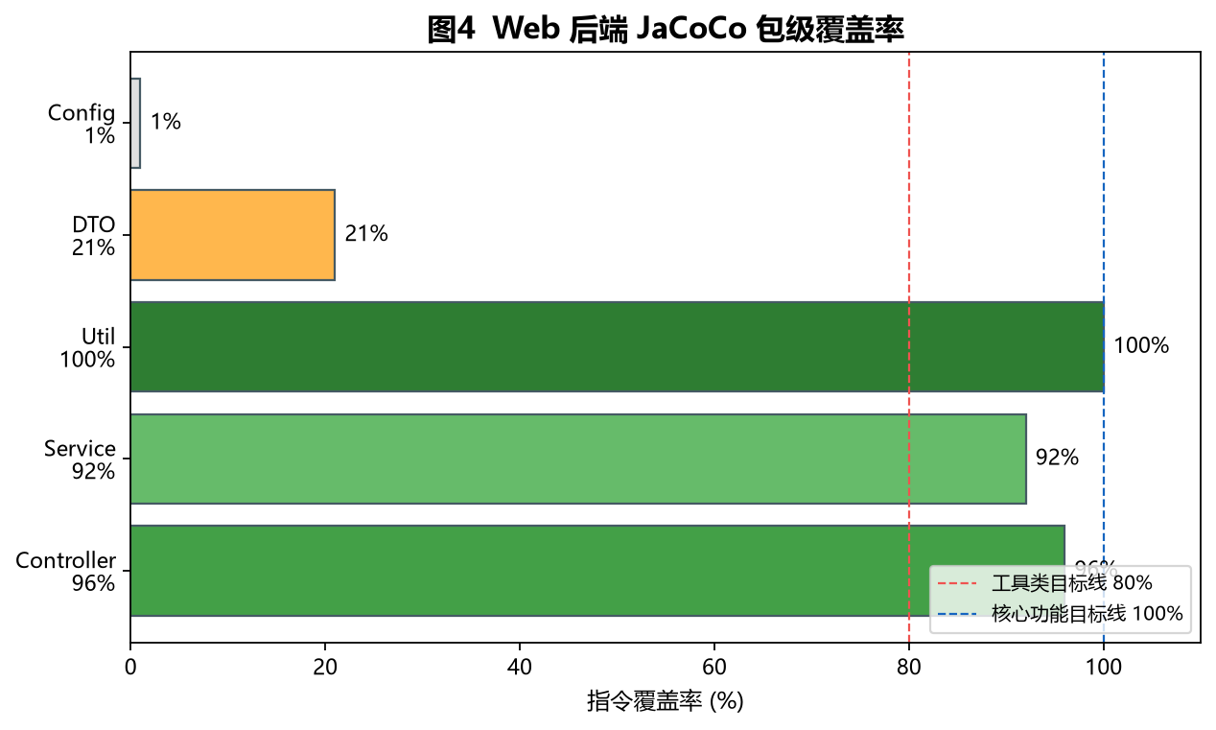
图4 说明：Controller 96%、Service 92%、Util 100% 达到或接近实训目标。Config/Consumer/WebSocket 未纳入单元测试，拉低全项目总覆盖率（约 33%），属预期现象——实训要求覆盖的是核心业务，而非全部 26 个 Java 文件。
包 | 指令覆盖率 | 是否达标 | 说明
com.smartmushroom.controller | 96% | 接近达标 | 5 个 Controller 全测
com.smartmushroom.service | 92% | 接近达标 | 5 个 Service 全测
com.smartmushroom.util | 100% | 达标 | AiAnswerSanitizer
com.smartmushroom.dto | 21% | 部分 | ApiResponse 工厂方法已测，Lombok 生成方法计入分母
com.smartmushroom.config | 1% | 未测 | 配置类，非核心业务
com.smartmushroom.consumer | 0% | 未测 | AMQP 集成，建议集成测试

10.2 Web 前端 Vitest 覆盖率
文件 | Stmts | Branch | Funcs | Lines
api/index.js | 100% | 100% | 100% | 100%
utils/aiAnswer.js | 100% | 100% | 100% | 100%
router/index.js | 100% | 100% | 0%* | 100%

\* router funcs 为懒加载 import() 回调，单元测试未触发导航，不影响路由配置正确性验证。

10.3 鸿蒙端覆盖说明
Hypium 未在本环境生成统一覆盖率 HTML，采用用例映射表 + 模块计数方式说明：
- ViewModel 层：Dashboard/Alert/Device/Growth + BaseViewModel 均已覆盖。
- 工具层：ChartUtils、IotTokenManager、ThemeManager 独立测试文件。
- 常量/模型：SensorType、Recipe 默认数据等已有较完整测试。

11. 问题与改进建议

11.1 当前不足
编号 | 问题 | 影响 | 建议
P1 | 全项目 JaCoCo 总覆盖率 33% | 答辩时易被误解 | 报告中强调核心包覆盖率，而非全仓库
P2 | 未测 AMQP/WebSocket | 集成链路无单测 | 后续增加 @SpringBootTest 或 Testcontainers
P3 | 鸿蒙 IotService 未 Mock 网络 | 网络层逻辑覆盖不足 | 使用 @ohos/hamock Mock http
P4 | Vue 页面未测 | UI 回归靠人工 | 可选 Vue Test Utils 或 E2E（Playwright）
P5 | 嵌入式 C 端未测 | 全栈仍有缺口 | Unity/CMock 抽离 mqtt 解析函数

11.2 后续改进计划
- 在 CI（GitHub Actions / GitLab CI）中接入 mvn test + npm run test:run。
- JaCoCo 配置 <includes> 仅统计 controller/service/util 包，使报告指标与实训目标一致。
- 鸿蒙端补充 IotService.test.ets，Mock 影子查询 JSON 解析逻辑。
- 将本 Markdown 转为 docx 时插入真实终端截图替换部分示意图。

12. 结论
本次智慧蘑菇项目单元测试实训完成了以下工作：
- Web 后端：13 个测试类、116 个用例，JUnit 5 + Mockito + @WebMvcTest 分层清晰，全部通过；核心包 Controller 96%、Service 92%、Util 100%。
- Web 前端：3 个测试文件、46 个用例，Vitest 覆盖 utils/api/router 100% 语句与分支。
- 鸿蒙端：10 个 Hypium 测试文件、约 145 个用例，补齐 Device/Growth/Chart/Token/Theme 等模块，体现多端测试能力。
- 文档与插图：本报告 + 8 张自动生成示意图，便于转换为 Word 提交。
单元测试有效验证了设备管理、传感器数据、命令管理、AI 问答、健康检查等核心业务逻辑，以及 AI 标签清洗、API limit 边界、IoT Token 缓存等关键细节。通过 Mock 隔离外部依赖，测试稳定、可重复，为项目后续迭代提供了质量基线。

附录 A：测试文件清单

A.1 Web 后端
backend/src/test/java/com/smartmushroom/
├── util/AiAnswerSanitizerTest.java
├── dto/ApiResponseTest.java
├── service/
│ ├── LatestDataHolderTest.java
│ ├── DeviceServiceTest.java
│ ├── SensorDataServiceTest.java
│ ├── CommandServiceTest.java
│ ├── StatisticsServiceTest.java
│ └── AiServiceTest.java
├── controller/
│ ├── DataControllerTest.java
│ ├── CommandControllerTest.java
│ ├── DeviceControllerTest.java
│ ├── AiControllerTest.java
│ └── HealthControllerTest.java
└── test/MybatisPlusTestSupport.java

A.2 Web 前端
frontend/src/
├── utils/__tests__/aiAnswer.test.js
├── api/__tests__/api.test.js
└── router/__tests__/router.test.js

A.3 鸿蒙端
entry/src/test/
├── List.test.ets
├── LocalUnit.test.ets
├── ViewModel.test.ets
├── IotTypes.test.ets
├── Recipe.test.ets
├── DeviceViewModel.test.ets
├── GrowthViewModel.test.ets
├── ChartUtils.test.ets
├── IotTokenManager.test.ets
├── ThemeManager.test.ets
└── BaseViewModel.test.ets

附录 B：运行命令与报告路径
# Web 后端测试 + JaCoCo
cd Smart-Mushroom-Web-Terminal-Code/backend
mvn clean test
# 报告: target/site/jacoco/index.html

# Web 前端测试 + 覆盖率
cd Smart-Mushroom-Web-Terminal-Code/frontend
npm run test:coverage
# 报告: coverage/index.html

# 鸿蒙 Hypium（需 DevEco 环境）
cd Smart-Mushroom-HarmonyOS-Terminal-Code
hvigorw test

# 重新生成本报告插图
cd Smart-Mushroom-Web-Terminal-Code
python docs/test-reports/generate_figures.py

附录 C：插图与截图说明

C.1 报告自动生成插图（可替换）
文件名 | 对应章节 | 内容说明 | 替换建议
fig01-system-architecture.png | §3.1 | 三端架构与测试边界 | 可用 draw.io 重绘更美观
fig02-backend-test-layers.png | §5.2 | 后端测试分层 | 答辩 PPT 可复用
fig03-test-workflow.png | §5.1 | 六步实施流程 | —
fig04-backend-coverage.png | §10.1 | JaCoCo 包覆盖率柱状图 | 建议替换为 JaCoCo 浏览器截图
fig05-frontend-coverage.png | §8.3 | 前端模块覆盖率 | 建议替换为 Vitest HTML 截图
fig06-case-type-distribution.png | §5.5 | 用例类型饼图 | —
fig07-test-inventory.png | §6.1 | 三端规模统计 | —
fig08-harmony-module-cases.png | §6.4 | 鸿蒙模块用例数 | —

C.2 建议手动补充的真实截图
编号 | 文件名建议 | 内容
S1 | backend-mvn-test-pass.png | mvn test BUILD SUCCESS
S2 | jacoco-overview.png | JaCoCo 首页
S3 | jacoco-core-classes.png | Controller/Service 类详情
S4 | frontend-vitest-pass.png | Vitest 46 passed
S5 | vitest-coverage-overview.png | coverage/index.html
S7 | harmony-hvigor-test-pass.png | hvigorw test 输出
S8 | deveco-run-tests.png | DevEco 测试树全绿

将上述截图放入 docs/test-reports/images/，转换 docx 时在「测试执行情况」「覆盖率分析」章节插入即可。
（报告完）

Final Submission Checklist
- Fill in student name and student ID on the cover page.
- Replace generated coverage figures with real screenshots if needed.
- Check image pagination after converting or editing in Word.
- Export to PDF if the submission system requires a fixed-layout copy.

